**Памятка для учащихся**

**по формированию привычки к здоровому образу жизни.**

Если ты хочешь быть здоровым и успешным сегодня и завтра, не забы­вай выполнять эти простые действия, которые помогут тебе достичь ре­зультатов не только в сохранении своего здоровья, но и в учении, общении с друзьями и просто в жизни.

1. Вставай всегда в одно и тоже время!
2. Основательно умывай лицо и руки, неукоснительно соблюдай правила личной гигиены!
3. Утром и вечером тщательно чисти зубы!
4. Проводи достаточное количество времени на свежем воздухе, зани­маясь спортом!
5. Совершай длительные прогулки!
6. Одевайся по погоде!
7. Делай двигательные упражнения в перерывах между выполнением  
   домашних заданий!
8. Не бойся физических нагрузок, помогай дома в хозяйственных делах!
9. Занимайся спортом, учись преодолевать трудности!

**Памятка для учащихся**

**по профилактике зрительного здоровья.**

Ребята! С каждым годом растет количество людей, потерявших зрение. К ним относятся как взрослые, так и дети. Человек должен бережно относиться к бесценному дару природы — зрению и беречь его. Эти правила помогут вам. Повесьте их на самом видном месте и не забывайте, что простые пра­вила продлевают активную деятельность ваших глаз!

1. 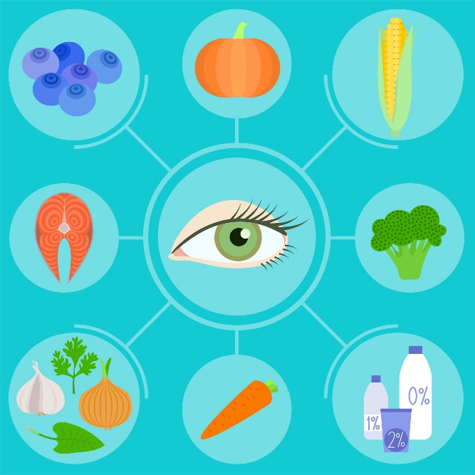Читайте и пишите при хорошем освещении!
2. При ярком солнечном свете надевайте солнечные очки!
3. Не проводите много времени у компьютера и телевизора!
4. Берегите свои глаза от ударов и уколов, различных травм!
5. При выполнении заданий, связанных с напряжением зрения, делайте гимнастику для глаз!
6. Своевременно обращайтесь к врачу!
7. Не стесняйтесь носить очки, если в этом есть необходимость!